Môn: Thể dục  Tiết : 69 Tuần: 35  Lớp: 5A,5B,5C  Giáo viên: Nguyễn Thị Thu Hằng | KẾ HOẠCH BÀI DẠY  Thứ .... ngày...... tháng...... năm 202....

- Trò chơi: Lò cò tiếp sức.
Lăn bóng.
I. Mục Tiêu : Sau giờ học, học sinh có khả năng:
1.Kiến thức: chơi trò chơi Lò cò tiếp sức; Lăn bóng.
2. Kĩ năng: tham gia chơi tương đối đúng luật các trò chơi.
3. Thái độ: Qua giờ học giúp các em đoàn kết, tự tin trong học tập
II. Địa Điểm - Phương Tiện:
Sân trường.
Còi, bóng, cột mốc
III. Nội Dung và Phương Pháp Lên Lớp:

Phần | Nội Dung | Định Lượng | Phương Pháp - Hình Thức Tổ Chức
Mở đầu | 1. Gv nhận lớp,phổ biến nội dung, yêu cầu giờ học.  2. Khởi động: xoay các khớp theo nhịp.  3. Tập bài TDptc. | 5 -7ph  2ph  2x8nh  1 lần  2x8 nh | LT báo cáo sĩ số, chúc Gv.  GV quan tâm sức khoẻ học sinh.  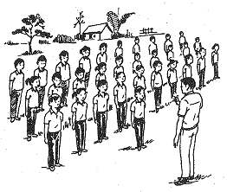  LT(Gv ) điều khiển lớp .  HS dàn đội hình hàng ngang hoặc vòng tròn để tập.
Cơ bản | 1.Trò chơi:  Lò cò tiếp sức.  * Thi đua giữa các tổ hoặc nhóm:  2. Trò chơi:  Lăn bóng.  CB: kẻ vạch  ĐT: dùng tay lăn bóng đi vòng qua cột mốc sau đó lăn bóng về trao cho bạn số 2. Bạn số 2 thực hiện như bạn số 1. Đội nào xong trước không phạm qui là thắng cuộc. | 8-12ph  1-2 lần  10-12ph  1-2lần | GV – HS nêu tên trò chơi, nhắc lại cách chơi trò chơi .Tổ chức cho các em chơi theo từng nhóm nam và nữ ,chú ý đảm bảo an toàn trong khi chơi.  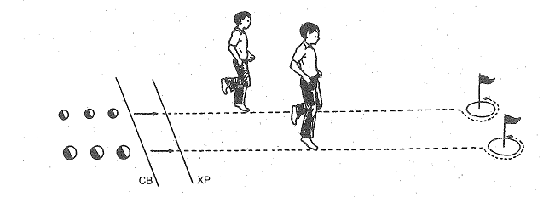  GV – HS nêu tên trò chơi, nhắc lại cách chơi trò chơi .Tổ chức cho các em chơi theo từng nhóm nam và nữ ,chú ý đảm bảo an toàn trong khi chơi.  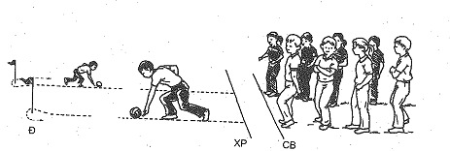
Kết thúc | 1. Thả lỏng:  HS thực hiện một số động tác thả lỏng.  2. GV - Hs hệ nội dung chính của bài học  3. Gv nhận xét giờ học.  4. Dặn dò - kết thúc giờ học . | 5 ph | HS giao lưu chia sẻ kiến thức, hs trả lời. GV chia sẻ cùng các em, nhận xét các em, động viên, khen hs.

Bổ sung: .....................................................................................................................

Môn: Thể dục  Tiết : 70 Tuần: 35  Lớp: 5A,5B,5C  Giáo viên: Nguyễn Thị Thu Hằng | KẾ HOẠCH BÀI DẠY  Thứ .... ngày...... tháng...... năm 202....

Tiết 70 Tổng kết môn học.
I. Mục Tiêu:
1. Kiến thức: hệ thống được những nội dung đã học trong chương trình môn học.
2. Kĩ năng: thực hiện được một số động tác đã học theo yêu cầu của gv.
3.Thái độ: tích cực tham gia các hoạt động ngoại khóa các môn thể thao yêu thích trong dịp nghỉ hè.
II. Địa Điểm - Phương Tiện:
Sân trường
III. Nội Dung và Phương Pháp Lên Lớp:

Phần | Nội Dung | Định Lượng | Phương Pháp - Hình Thức Tổ Chức
Mở đầu | 1. Gv nhận lớp,phổ biến nội dung, yêu cầu giờ học.  2. Khởi động: xoay các khớp theo nhịp.  3. Tập bài TDptc. | 5 -7ph  2ph  2x8nh  1 lần  2x8 nh | LT báo cáo sĩ số, chúc Gv.  GV quan tâm sức khoẻ học sinh.  LT(Gv ) điều khiển lớp .  HS dàn đội hình hàng ngang hoặc vòng tròn để tập.
Cơ bản | 1. GV -HS cùng nhau hệ thống những nội dung cơ bản đã học trong môn học:  - ĐHĐN:  - Bài TDptc: 8 động tác.  - bài tập RLTTCB:  - Trò chơi vận động:  2. Nhận xét tinh thần học tập của lớp, của tổ và cá nhân hs.  - Tuyên dương tổ và cá nhân có nhiều cố gắng trong học tập, động viên các tổ, cá nhân cần cố gắng hơn nữa trong năm học tới.  3. Trò chơi hoặc hoạt động ngoại khóa môn cờ vua, cờ tướng, đá cầu, cầu lông... | 6-8ph  15-17 ph | Gv gọi hs trả lời câu hỏi hoặc tập động tác theo nội dung ôn tập mà gv yêu cầu.  GV có thể tổ chức cho các em luyện tập theo sở thích của các môn và chia nhóm luyện tập theo sư chỉ đạo, phân công của cô giáo.
Kết thúc | 1. Thả lỏng:  HS thực hiện một số động tác thả lỏng.  2. GV - Hs hệ nội dung chính của bài học  3. Gv nhận xét giờ học.  4. Dặn dò - kết thúc giờ học . | 5 ph | Gv (LT) cho học sinh tập thả lỏng  HS lên giao lưu, chia sẻ và trả lời,nhận xét, Gv bổ sung, chia sẻ, đánh giá.

Bổ sung: .....................................................................................................................

Điều chỉnh sau bài dạy:

